Constructiekeuze
- Ik heb gekozen om de bol vorm van de discobal met rotatiegieten.
- De bol word van kunststof
- Voordelen kunststof:
- Goedkoop
- Licht van gewicht
- Makkelijk met tekst en afbeeldingen te bedrukken
- Hier is een voorbeeld van een bolle vorm die met rotatiegieten is gemaakt:
https://dutch.alibaba.com/product-detail/rotomolding-pe-plastic-outdoor-garden-led-glowing-ball-lamp-grass-lighting-ball-led-illuminated-sphere-led-floating-ball-60315898252.html

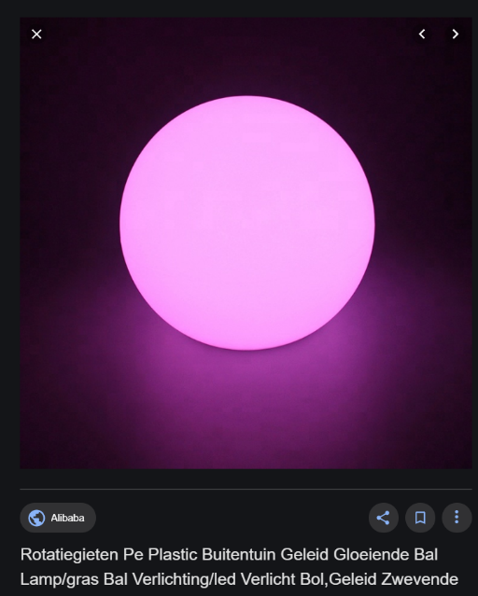

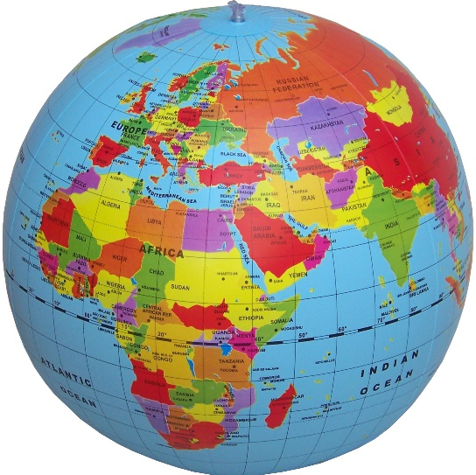
- Optie 2 voor constructiekeuze:
- Bron:
https://youtu.be/qgErv6M19yY

